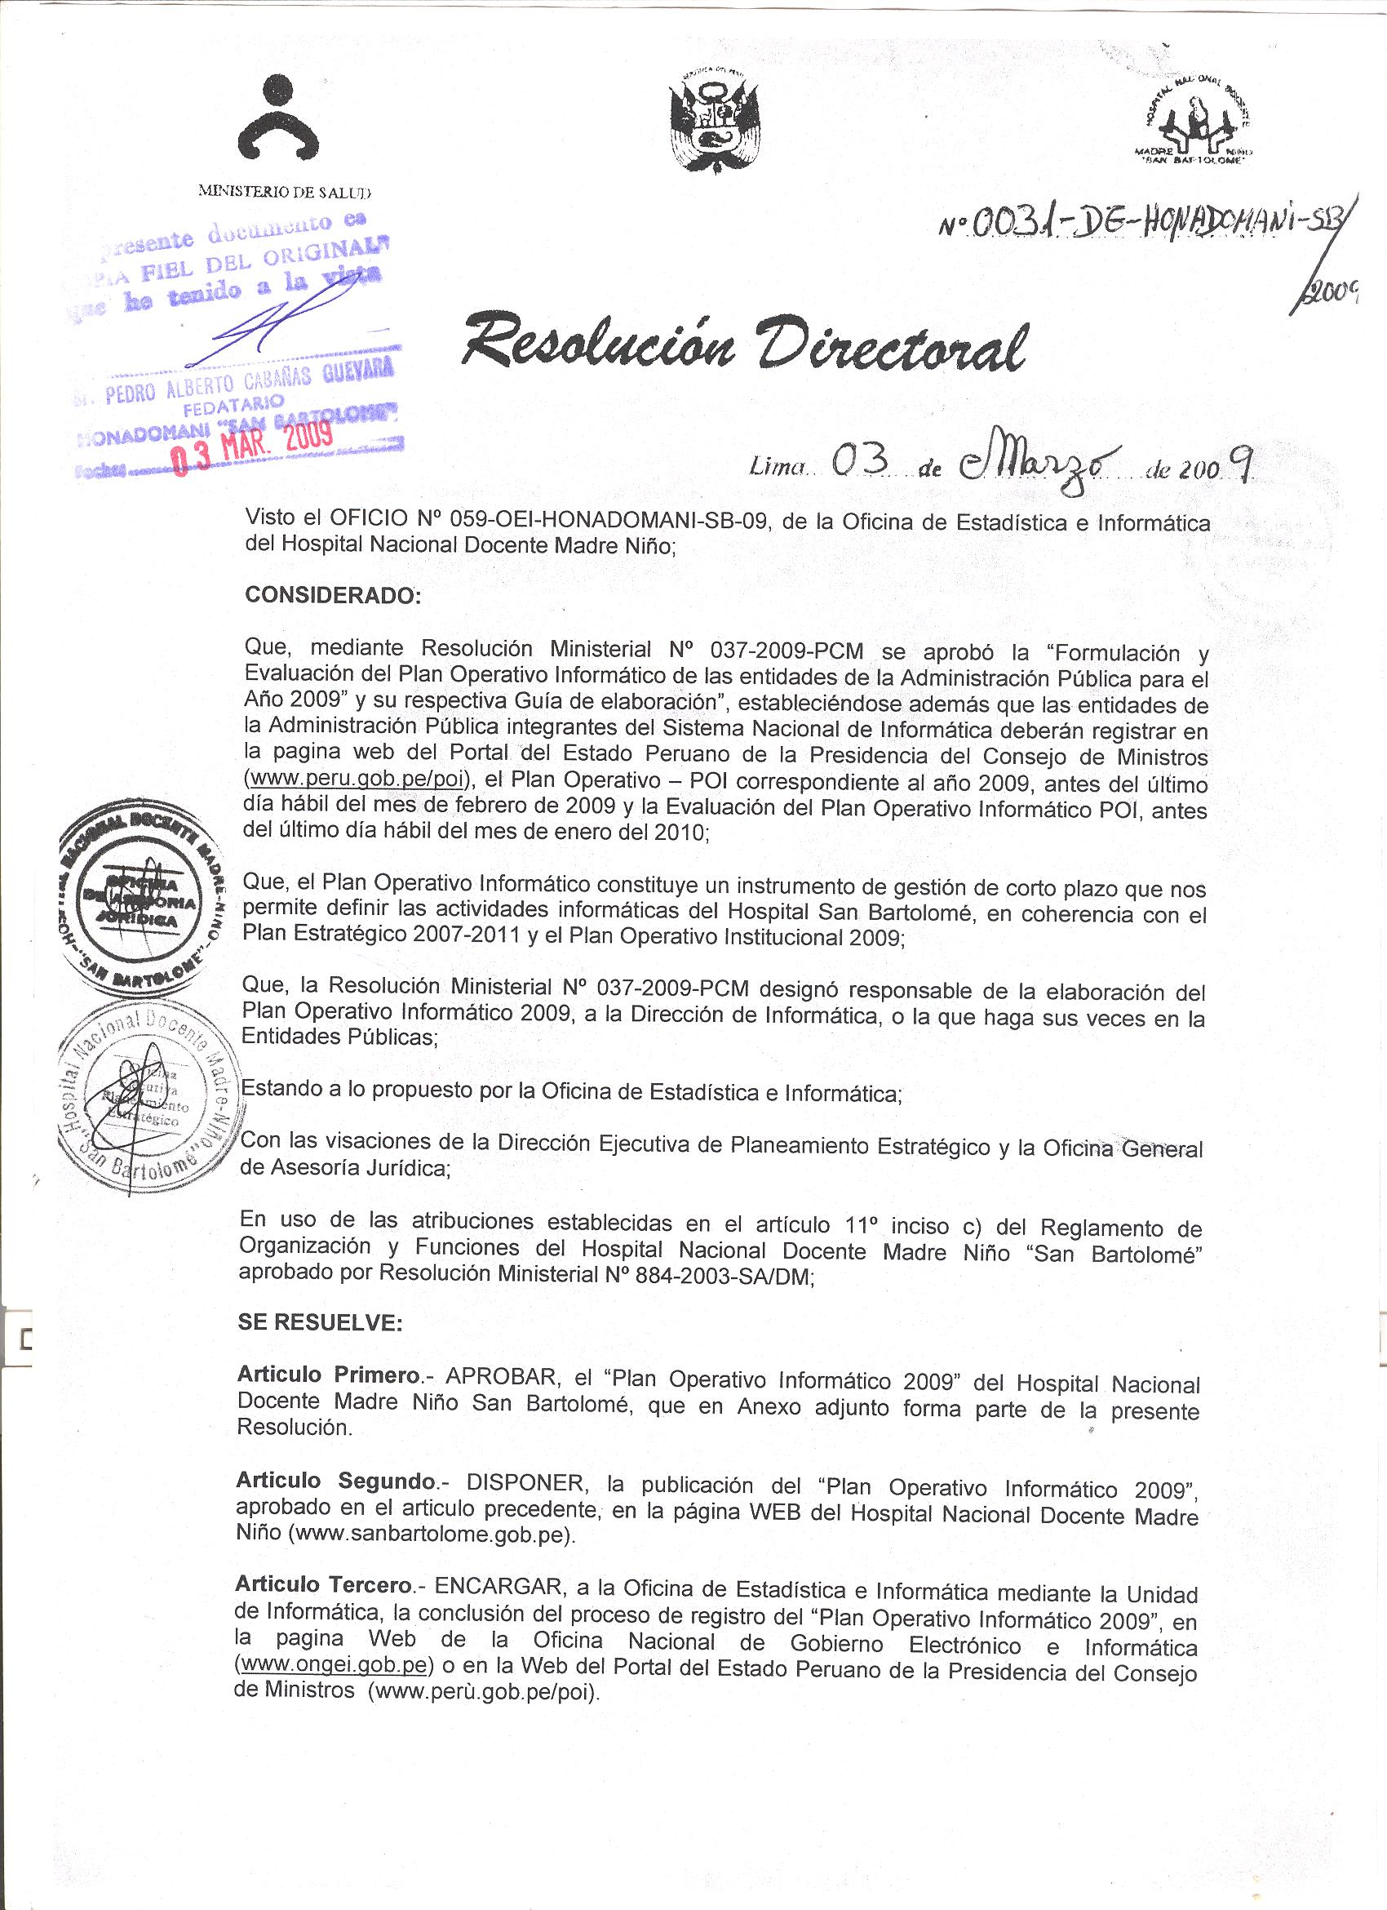

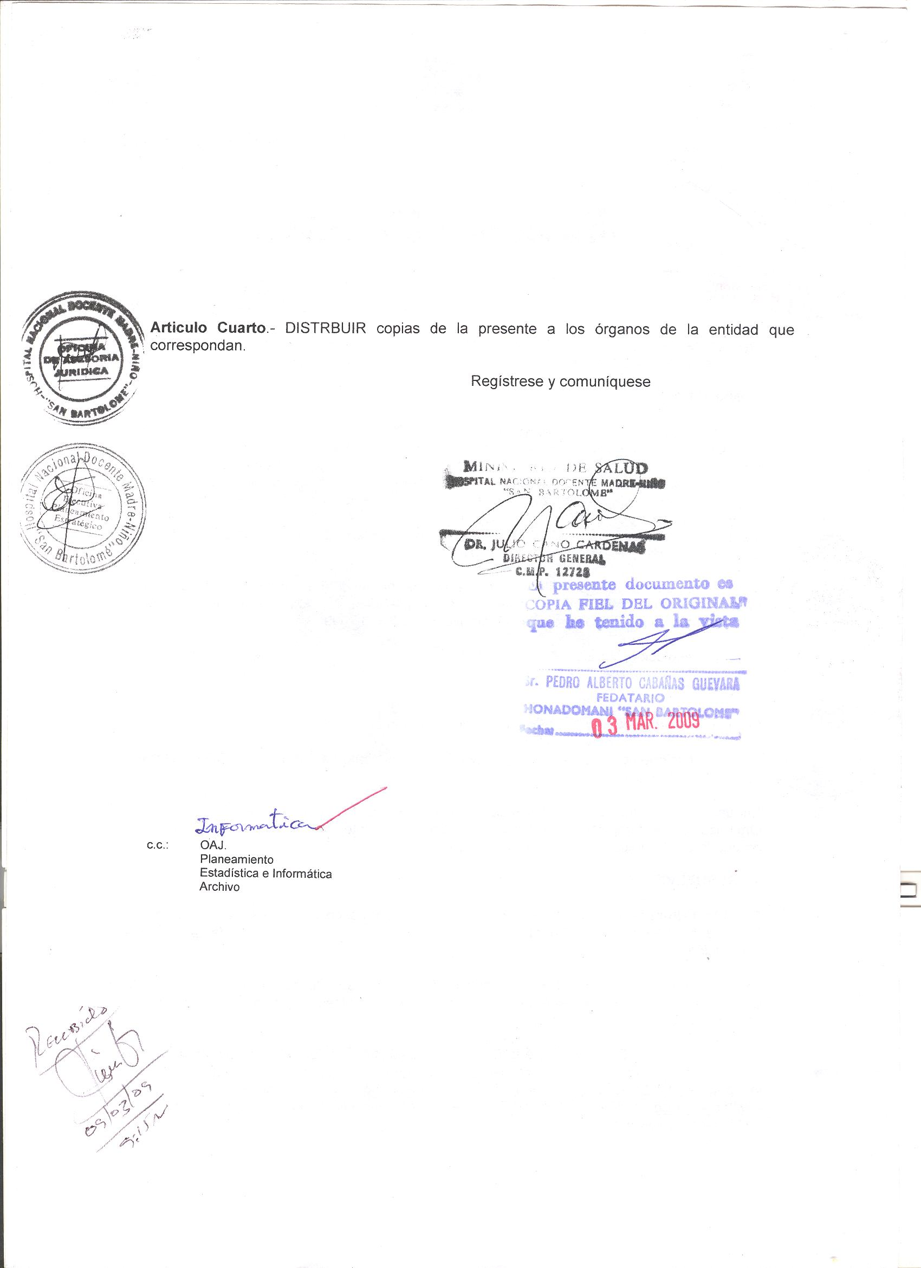

HOSPITAL NACIONAL DOCENTE MADRE NIÑO SAN BARTOLOME

PLAN OPERATIVO INFORMÁTICO

UNIDAD DE INFORMATICA Y SISTEMAS

2009
I. Misión de la Dirección o Gerencia Informática

Desarrollar herramientas informáticas de acuerdo a las nuevas tecnológicas de Información y comunicación, administrar la red informática y brindar soporte técnico a nuestros usuarios internos, en el marco de un sistema seguro y controlado, que permita contar con un tablero de gestión asistencial y administrativa, con eficiencia, eficacia, calidad y oportunidad.

II. Visión de la Dirección o Gerencia Informática

Ser un Modelo de gestión Informática, que ha desarrollado herramientas informáticas acordes con el avance tecnológico global, logrando un sistema de información integrada e interconectada , con capacidad de respuesta a las necesidades de la población demandante, al equipo de Gestión Institucional y a los Departamentos y servicios ,que les permita una toma de decisiones basado en evidencias.

III. Situación Actual - Localización y dependencia estructural y/o funcional

El Equipo de Informática y Sistemas, es una unidad de apoyo, que depende de la Oficina de Estadística e Informática, según el Reglamento de Organización y funciones del HONADOMANI “San Bartolomé”,la cual a su vez depende directamente de la Dirección General; se encarga de administrar las redes de Comunicaciones, sistemas de información las bases de datos y los recursos tecnológicos, así como también establecer y mantener la seguridad, integración en concordancia con las normas nacionales e Institucionales vigentes. Así también la generación, desarrollo e implementación de herramientas de tecnologías de Información, Informática y telecomunicaciones. Internamente esta estructurada orgánicamente bajo el esquema básico normativo dispuesto por la Contraloría General de la Republica, según señala las normas de control interno para el sector publico RESOLUCION DE CONTRALORIA Nº 072-98-CG y sobre la cual es evaluada por los entes de control.

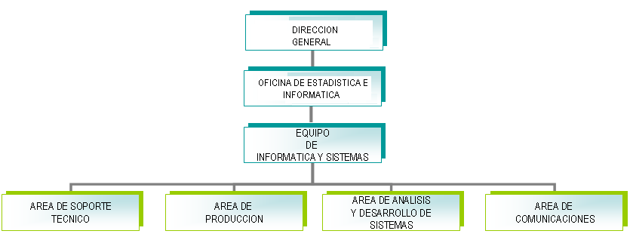

IV. Situación Actual - Recursos Humanos

SUB – ÁREAS
Análisis y Desarrollo de Sistemas
Nº | CARGOS | CANTIDAD
1 | Analista Programador | 3
Jefatura
Nº | CARGOS | CANTIDAD
1 | Jefe Unidad | 1
Soporte técnico
Nº | CARGOS | CANTIDAD
1 | Técnicos en Redes y PCs | 3
Producción
Nº | CARGOS | CANTIDAD
1 | Técnico Responsable de Producción | 1

V. Situación Actual - Recursos Tecnológicos e Informáticos existentes

a) Hardware

Nº | HARDWARE | CANTIDAD
Servidores
1 | COMPAQ, Pentium III Xeon 1.28 Ghz | 1
2 | Dell, Xeon 3.4 Ghz | 5
3 | IBM, Pentium II Xeon 440 Mhz | 2
Computadoras personales
4 | Compatible, Pentium IV | 1
5 | HP, core 2 duo | 6
6 | Xtrema, Pentium D | 4
Impresoras
7 | Epson, Matricial FX-1180 | 1
8 | Epson, Matricial FX-2190 | 1
9 | HP, Inyectora de tinta, K550 | 1
10 | HP, Laser multifuncional 2840 | 1
Scanner
11 | HP, Scanner PhotoSmart 4070 | 1
Otros
12 | CARRIER, Aire Acondicionado Split 60000 BTU | 1
13 | CARRIER, Aire Acondicionado Ventana 24000 BTU | 2
14 | HP, Tape Backup 80/160 Externo | 1
15 | IBM, Tape Backup 12/24 Interno | 2
16 | IOMEGA, Grabador CD Externo | 2
17 | LG, Grabador DVD Externo | 3
18 | MERIDIAM, Central telefonica OPCION 11 | 1
19 | MOTOROLA, Celular RPM | 2
20 | NIZA, Anexo Telefonico Analogo | 4
21 | NOKIA, Celular RPM | 1
22 | NORTEL Network, Anexo Telefonico Digital | 3
23 | UPS 6.5 Kva | 1
24 | YORK, Aire Acondicionado Split 18000 BTU | 1
b) Software

Nº | SOFTWARE | CANTIDAD
Sistemas Operativos
1 | Novell Network Server | 1
2 | Windows Server | 7
3 | Windows XP Profesional | 11
Motores de Base de Datos
4 | SQL Server | 1
Herramientas de Desarrollo
5 | Power Builder | 4
6 | Visual Studio Net | 4
De Oficina
7 | Office XP Profesional | 11
Diseño de Web
8 | Adobe Creative suite 3 web premiun | 1
Antivirus
9 | Panda Server | 1
Otros
10 | Brightstore Backup | 2
11 | Clipper 5.3 | 2
12 | Config MGM Server | 1
13 | Corel Draw Graphics Suite x4 | 1
14 | Exchange Server | 1
15 | ISA Server | 1
16 | Mom Server | 1
17 | Project profesional | 2
18 | SPSS Base | 1
19 | Visio Profesional | 3
20 | Web Sensse Enterprise y Email Security | 1
21 | Zwcad | 1

b) Conectividad

Nº | CONECTIVIDAD | CANTIDAD
Switches
1 | 3COM, Swicht 24 puertos | 20
Router
2 | CISCO, Router 1725 | 1
VI. Situación Actual - Problemática Actual

DEBILIDADES

Nº | LISTADO DE DEBILIDADES
1 | Limitaciones en el sistema de protección, equipo UPS de la Sala de Servidores actualmente inoperativo, producto de fallas, desgaste de baterías y obsolescencia, lo que pone en riesgo la continuidad de las operaciones.
2 | Débil trabajo en equipo y relaciones interpersonales no adecuadas.
3 | El Área de soporte técnico es inadecuada y carece de material e insumos básicos, lo cual genera asistencia a los servicios limitado e inoportuno, causando insatisfacción de los usuarios.
4 | Limitada seguridad en los ambientes de sistemas, no acordes a la normatividad exigida.
5 | Limitada conciencia del personal del Hospital, para la aplicación de las normas de índole informático en las actividades que realizan.
6 | Limitada participación activa y/o compromiso de los usuarios para el desarrollo de los sistemas de información.
7 | Desarrollo de proyectos débilmente acoplados con los objetivos y estrategias institucionales.
8 | Documentación técnica desactualizada respecto a los sistemas desarrollados y otros aspecto técnicos, que no permitirían la continuidad inmediata de los proyectos en caso se ausente el personal a cargo.
9 | Carencia de una agenda institucional para el desarrollo de Proyectos Informáticos.
10 | Limitado cumplimiento de las políticas de seguridad informática institucional establecidas.
11 | Limitado número de recursos humanos con capacidades que permitan constituir las áreas y responsabilidades establecidas normativamente para una adecuada administración de los servicios informáticos.
12 | No se han establecido acciones de de controles interno que permita cumplir con la normatividad exigida.
13 | Escaso conocimiento de la normatividad informática de parte del personal usuario de los servicios informáticos a nivel institucional.
14 | Las unidades orgánicas de la entidad no tienen conocimiento detallado de los procesos y procedimientos de parte del personal, especialmente de las áreas criticas, que limita el avance de los proyectos y/o actividades programadas.
15 | Falta de establecimiento de estándares técnicos institucionales que permitan la realización de los procesos informáticos con mayor orden y celeridad.
16 | Procesos administrativos y de abastecimientos lentos e inadecuados, que no permiten contar oportunamente con la logística necesaria para el cumplimiento de nuestras funciones.

FORTALEZAS

Nº | LISTADO DE FORTALEZAS
1 | Se cuenta con equipos servidores (05), de última generación, con capacidad para soportar la información que se genere en los próximos 04 años, adquiridos acorde al horizonte del proyecto de fortalecimiento del sistema informático a nivel institucional.
2 | Se cuenta con un equipo de Central telefónica de tecnología IP con capacidad para soportar el uso de 400 anexos y la implementación de Tecnología voz IP por medio del cableado de datos.
3 | Se cuenta con un Equipo Generador de copias de respaldo automático, así como también con cajas de seguridad especiales para almacenamiento de medios magnéticos.
4 | Se cuenta con sistema eléctrico independiente (cableado y tableros) para los equipos informáticos instalados.
5 | Se cuenta con algunos profesionales y técnicos con experiencia para el análisis y desarrollo de sistemas, soporte y administración de redes.
6 | Se cuenta con el 100% de software licenciado de uso por la entidad que ha permitido cumplir con las exigencias normativas.
7 | Se cuenta con un alto porcentaje de parque informático con tecnología actual a nivel Institucional.
8 | La cultura de la necesidad de automatizar los procesos asistenciales y administrativos esta institucionalizada
9 | Predisposición, apoyo y compromiso de la gestión actual para el logro de los objetivos y metas propuestas por la entidad.
AMENAZAS

Nº | LISTADO DE AMENAZAS
1 | La rápida innovación tecnológica desactualiza rápidamente nuestros equipos y la tecnología institucional poniendo en riesgo los proyectos institucionales.
2 | La alta vulnerabilidad de las redes de datos por la existencia de piratas informáticos y el incremento de virus y correos maliciosos (spam, spyware, otros).
3 | Los costos de licenciamiento son altos y crean problemas presupuéstales.
4 | Limitado asistencia técnica para el desarrollo e implementación de Sistemas por parte de los Niveles Superiores.

OPORTUNIDADES

Nº | LISTADO DE OPORTUNIDADES
1 | Normas sólidas de índole informático que regulan, protegen y respaldan la realización de las actividades informáticas.
2 | En el área normativa se ha emitido Directivas desde el MINSA.
3 | Existe financiamiento para el desarrollo de Proyectos.
4 | Existe una oferta Tecnológica cada vez mas creciente que se adecua a nuestras necesidades Institucionales.

VII. Alineamiento con el Plan Estratégico Institucional y Sectorial

Objetivos Sectoriales

Nº | LISTADO DE OBJETIVOS
1 | Brindar mejores servicios de salud a la población ampliando y mejorando su oferta con énfasis en la mejora continua de la calidad.
2 | Contribuir a la mejora del sistema de salud optimizando la gestión, el desarrollo y las competencias de los recursos humanos en salud.

Objetivos Institucionales

Nº | LISTADO DE OBJETIVOS
1 | Lograr al 2011 que nuestra atención altamente especializada incorpore tecnologías hospitalarias y un sistema de información acordes con la categoría III-1 que ostentamos
2 | Lograr a fines del 2011 implementar un sistema de gestión de recursos humanos basado en competencias laborales.

Objetivos Institucionales informáticos

Nº | LISTADO DE OBJETIVOS
1 | Diseñar el Plan de Desarrollo de Sistemas de Información (Plan Maestro),basado en las nuevas tecnologías.
2 | Fortalecer la seguridad Informática Institucional
3 | Desarrollar modularmente los sistemas priorizados basados en los estándar definidos a nivel institucional y MINSA, con un enfoque integrado.
4 | Mejorar la capacidad de respuesta de Soporte Tecnico.
5 | Fortalecer la difusión e implementación de la normatividad Informática a todos los Niveles de la Institución.
6 | Fortalecer la cultura informática fortaleciendo las capacidades y habilidades del personal.

X. Estrategias para el logro de las metas del Plan Operativo Informático

ESTRATEGIAS

Nº | LISTADO DE ESTRATEGIAS
1 | Logrando el compromiso de los jefes de Dpto. y Servicios.
2 | Mejorando los procesos Logísticos y de Administración.
3 | Implementar un sistema de Monitoreo, supervisón y evaluación.
4 | Utilizando al máximo la capacidad del Parque Informático instalado.
5 | Desarrollo de Sistemas de información gerencial a nivel institucional para las áreas administrativo asistenciales que permitan una adecuada toma de decisiones.
6 | Desarrollando una política de desarrollo de recursos humanos por competencias.
7 | Actualizando en el uso de los recursos informáticos de hardware y software.
8 | Fortaleciendo políticas de seguridad informática y auditoria de los sistemas de información.
9 | Proyectando las adquisiciones de equipamiento informático y servicios de comunicación de datos a nivel corporativo.
10 | Fortalecimiento de la infraestructura y seguridad tecnológica a nivel institucional, a fin de actualizar la plataforma sobre la que se soportarán los aplicativos a implementar.
11 | Estandarizando los datos para los sistemas de información en salud y el servicio de asistencia técnica, otorgando prioridad a los proyectos de interconexión (telecomunicaciones) y de desarrollo de bases de datos técnicas para fines de actualización y mejoramiento de la Intranet institucional.

XI. Programación de Actividades y/o Proyectos Informáticos

I. Denominación de la actividad o proyecto |  |  | Orden |  | 1
Ejecución del Plan Operativo Informático
Descripción del proyecto:
Es el proceso que garantiza la ejecución del Plan operativo institucional 2009 en el componente informático.
TIPO:
Actividad
TIPO DE ORIENTACION:
Orientado a la Gestión Interna
Prioridad:
5
II. Datos Generales
2.1 Unidad Ejecutora:
Oficina de Estadística e Informática
2.2 Duración:
Fec. Inicio | 01/03/2009 | Fec. Fin | 31/12/2009
2.3 Costo Total:
1000
III. Del proyecto
3.1 Descripción de la Actividad/proyecto:
1.- Formulación de Plan Operativo Informático 2.- Monitoreo del Plan Operativo Informático 3.- Evaluación del Plan Operativo Informático
3.2 Objetivos de la actividad/proyecto:
Constituir un instrumento de Gestión de corto plazo que permita definir y orientar las actividades informáticas del HONADOMANI San Bartolomé de acuerdo al Plan estratégico Institucional y sectorial.
IV. Meta Anual
100
V. Cobertura de Acción
Institucional
VI. Instituciones Involucradas
HONADOMANI SB, PCM, MINSA, DISA V
VII. Productos Finales
1.- Documento Formulación del Plan Operativo Informatico2.- Informes de monitoreo3.- Documento Evaluación Plan Operativo Informático
VIII. Usuarios de Productos Finales
Oficina de Estadística e Informática, Dirección General, Órgano de Control Institucional, Oficina de Planeamiento Estratégico, Unidades Orgánicas
Usuarios:
Numero de Usuarios Beneficiados | 1122 | Numero de Usuarios que demandan |  | 1122

I. Denominación de la actividad o proyecto |  |  | Orden |  | 2
Gestión de políticas de seguridad informática institucional
Descripción del proyecto:
Son los lineamientos de seguridad informática institucional que garantizaran la integralidad de la información y recursos informáticos.
TIPO:
Actividad
TIPO DE ORIENTACION:
Orientado a la Gestión Interna
Prioridad:
4
II. Datos Generales
2.1 Unidad Ejecutora:
Oficina de Estadística e Informática
2.2 Duración:
Fec. Inicio | 01/03/2009 | Fec. Fin | 31/12/2009
2.3 Costo Total:
20000
III. Del proyecto
3.1 Descripción de la Actividad/proyecto:
1.- Actualización del Plan de Seguridad de Informacion2.- Supervisión del cumplimiento de las Políticas de Seguridad Informática Institucional.3.- Formulación de Nuevas Políticas de Seguridad Informática Institucional4.- Ejecución y pruebas de Copias de Respaldo de la Información institucional5.- Registro y almacenamiento de las Copias de Respaldo6.- Evaluación del Plan de Seguridad de Información
3.2 Objetivos de la actividad/proyecto:
Dirigir y dar soporte a la gestión de la seguridad de la información en concordancia con los requerimientos de la entidad, las leyes y las regulaciones.
IV. Meta Anual
100
V. Cobertura de Acción
Institucional
VI. Instituciones Involucradas
HONADOMANI SB
VII. Productos Finales
1.- Documento actualizado del plan de seguridad de informacion2.- Documento de políticas de seguridad informatica3.- Informes de supervisión del cumplimiento de las políticas de seg.4.- Copias físicas de respaldo de la informacion5.- Informe de Evaluación Plan de Seguridad de información
VIII. Usuarios de Productos Finales
Oficina de Estadística e Informática, Dirección General, Unidades Orgánicas
Usuarios:
Numero de Usuarios Beneficiados | 1122 | Numero de Usuarios que demandan |  | 1122

I. Denominación de la actividad o proyecto |  |  | Orden |  | 3
Gestión del plan de contingencia y seguridad de información
Descripción del proyecto:
Es el proceso conducente a responder institucionalmente ante la presencia de un evento que ponga en riesgo la operatividad del sistema informático y que garantice la marcha institucional.
TIPO:
Actividad
TIPO DE ORIENTACION:
Orientado a la Gestión Interna
Prioridad:
3
II. Datos Generales
2.1 Unidad Ejecutora:
Oficina de Estadística e Informática
2.2 Duración:
Fec. Inicio | 01/03/2009 | Fec. Fin | 31/12/2009
2.3 Costo Total:
15000
III. Del proyecto
3.1 Descripción de la Actividad/proyecto:
1.- Actualización del Plan de Contingencia y Seguridad de Información. 2.- Evaluación del Plan de Contingencia y Seguridad de Información
3.2 Objetivos de la actividad/proyecto:
Asegurar que los eventos y debilidades en la seguridad de información asociados con los sistemas de información sean comunicados de una manera que permita que se realice una acción correctiva a tiempo.
IV. Meta Anual
100
V. Cobertura de Acción
Institucional
VI. Instituciones Involucradas
HONADOMANI SB
VII. Productos Finales
1.- Documento actualizado del Plan de Contingencia y Seguridad de Información.2.- Informe de evaluación del Plan de Contingencia y Seguridad de Información.
VIII. Usuarios de Productos Finales
Oficina de Estadística e Informática, Dirección General, Unidades Orgánicas
Usuarios:
Numero de Usuarios Beneficiados | 1122 | Numero de Usuarios que demandan |  | 1122

I. Denominación de la actividad o proyecto |  |  | Orden |  | 4
Gestión de sistemas de información orientados al usuario interno y externo
Descripción del proyecto:
Poner al alcance de la población que acceden a nuestros servicios de salud información clave e importante que les permita conocer los procesos administrativos y asistenciales de la entidad.
TIPO:
Actividad
TIPO DE ORIENTACION:
Orientado al ciudadano
Prioridad:
6
II. Datos Generales
2.1 Unidad Ejecutora:
Oficina de Estadística e Informática
2.2 Duración:
Fec. Inicio | 01/03/2009 | Fec. Fin | 31/12/2009
2.3 Costo Total:
31000
III. Del proyecto
3.1 Descripción de la Actividad/proyecto:
1.- Desarrollo y mantenimiento de la Intranet institucional2.- Actualización del portal Web institucional
3.2 Objetivos de la actividad/proyecto:
Fortalecer el control interno e incrementar la eficiencia de las comunicaciones internas y externas, acceso a las operaciones procesadas en forma automática, mayor seguridad sobre las informaciones y minimización de los costos administrativos del papel asociados con la producción y distribución de información interna y revisiones internas permanentes.
IV. Meta Anual
100
V. Cobertura de Acción
Institucional, Global
VI. Instituciones Involucradas
HONADOMANI SB, MINSA, ORGANISMOS RECTORES
VII. Productos Finales
1.- Intranet institucional2.- Portal Web institucional actualizado.
VIII. Usuarios de Productos Finales
Unidades orgánicas del HONADOMANI San Bartolomé, Usuarios externos
Usuarios:
Numero de Usuarios Beneficiados | 31122 | Numero de Usuarios que demandan |  | 31122

I. Denominación de la actividad o proyecto |  |  | Orden |  | 5
Desarrollo de sistemas de información orientados al usuario interno y externo
Descripción del proyecto:
Elaboración de herramientas orientadas al soporte informático para el funcionamiento de los servicios asistenciales y administrativos, así como información para toma de decisiones.
TIPO:
Actividad
TIPO DE ORIENTACION:
Orientado al ciudadano
Prioridad:
2
II. Datos Generales
2.1 Unidad Ejecutora:
Oficina de Estadística e Informática
2.2 Duración:
Fec. Inicio | 01/03/2009 | Fec. Fin | 31/12/2009
2.3 Costo Total:
178000
III. Del proyecto
3.1 Descripción de la Actividad/proyecto:
1.- Análisis, Diseño y Desarrollo de Sistemas de información Institucional2.- Elaboración de Documentación técnica de los Sistemas de Información en línea.
3.2 Objetivos de la actividad/proyecto:
Proporcionar aplicaciones que solucionen, faciliten y optimicen la atención de los usuarios externos e internos.
IV. Meta Anual
100
V. Cobertura de Acción
Institucional, Nacional
VI. Instituciones Involucradas
HONADOMANI SB, MINSA, ORGANISMOS RECTORES
VII. Productos Finales
1.- Sistemas desarrollados2.- Documentación técnica de los sistemas desarrollados
VIII. Usuarios de Productos Finales
Unidades orgánicas del HONADOMANI San Bartolomé, usuarios externos
Usuarios:
Numero de Usuarios Beneficiados | 1122 | Numero de Usuarios que demandan |  | 1122

I. Denominación de la actividad o proyecto |  |  | Orden |  | 6
Gestión del soporte a la red informática de datos y telecomunicaciones
Descripción del proyecto:
Son las acciones necesarias a mantener la operatividad del sistema informático (hardware y software) y las telecomunicaciones en el ámbito asistencial y administrativo.
TIPO:
Actividad
TIPO DE ORIENTACION:
Orientado a la Gestión Interna
Prioridad:
7
II. Datos Generales
2.1 Unidad Ejecutora:
Oficina de Estadística e Informática
2.2 Duración:
Fec. Inicio | 01/03/2009 | Fec. Fin | 31/12/2009
2.3 Costo Total:
60000
III. Del proyecto
3.1 Descripción de la Actividad/proyecto:
1.- Evaluación y actualización del inventario de bienes informáticos2.- Mantenimiento preventivo de Equipos Informaticos3.- Mantenimiento Correctivo de Equipos Informaticos4.- Mantenimiento del Cableado Estructurado de la Red Datos5.- Mantenimiento del Cableado de la Red de Voz.6.- Supervisión del Registro y control de llamadas telefonicas7.- Monitoreo de la funcionalidad de las telecomunicaciones
3.2 Objetivos de la actividad/proyecto:
Mantener y garantizar la funcionabilidad de las operaciones y comunicaciones para la atención oportuna a los usuarios externos e internos.
IV. Meta Anual
100
V. Cobertura de Acción
Institucional
VI. Instituciones Involucradas
HONADOMANI SB
VII. Productos Finales
1.- Informes de Evaluación y actualización del inventario de bienes informáticos.2.- Informes técnicos de Mantenimiento preventivo de Equipos informáticos.3.- Informes técnicos de Mantenimiento Correctivo de Equipos informaticos4.- Informes técnicos de Mantenimiento del Cableado estructurado de la Red Datos5.- Informes técnicos de Mantenimiento del Cableado de la red de Voz, .6.- Informes de Supervisión del Registro y control de llamadas telefónicas.7.- Informes de Monitoreo de la funcionalidad de las telecomunicaciones.
VIII. Usuarios de Productos Finales
Oficina de Estadística e Informática, Dirección General, Unidades Orgánicas
Usuarios:
Numero de Usuarios Beneficiados | 1122 | Numero de Usuarios que demandan |  | 1122

I. Denominación de la actividad o proyecto |  |  | Orden |  | 7
Estructuración de Plan General de Sistemas de Información Integrado
Descripción del proyecto:
Definir los lineamientos base a mediano plazo que permitan establecer sistemas de información integrados y acorde a las nuevas tecnologías que satisfagan las necesidades de la entidad
TIPO:
Actividad
TIPO DE ORIENTACION:
Orientado al ciudadano
Prioridad:
1
II. Datos Generales
2.1 Unidad Ejecutora:
Oficina de Estadística e Informática
2.2 Duración:
Fec. Inicio | 02/01/2009 | Fec. Fin | 31/05/2009
2.3 Costo Total:
18000
III. Del proyecto
3.1 Descripción de la Actividad/proyecto:
1.- Diagnostico situacional y análisis del sistema de Redes de Información.2.- Definición de la plataforma institucional de hardware y software
3.2 Objetivos de la actividad/proyecto:
1.- Establecer los lineamientos básicos sobre los cuales se construirá el sistema de información institucional integrado.2.- Diseñar, implementar y acceder a un sistema de redes de información integrado para la toma de decisiones en el HSB
IV. Meta Anual
100
V. Cobertura de Acción
Institucional
VI. Instituciones Involucradas
HONADOMANI SB
VII. Productos Finales
1.- Documento Plan Maestro de Sistemas de Información Institucional
VIII. Usuarios de Productos Finales
Oficina de Estadística e Informática, Dirección General, Oficina de Planeamiento Estratégico, Comités de Gestión, Minsa, DISA V
Usuarios:
Numero de Usuarios Beneficiados | 1122 | Numero de Usuarios que demandan |  | 1122

XII. Ficha Técnica para la programación de Adquisiciones Informáticas

a) Adquisición de Hardware

Nº | HARDWARE | PRESUPUESTO | CANTIDAD | FINANCIAMIENTO
Computadoras personales
1 | Computadora (incluye lic software base+aplicativo) | 112925 | 25 | Propio
2 | Computadora (sin software) | 291600 | 108 | Propio
3 | Computadora portátil | 8000 | 2 | Propio
Impresoras
4 | Impresora láser | 35000 | 10 | Propio
5 | Impresora matricial ticketera | 15102 | 6 | Propio
6 | Impresora térmica | 1279 | 1 | Propio
Otros
7 | Proyector multimedia | 19474 | 4 | Propio
Presupuesto Total Asignado: |  |  |  | S/. 483,380

b) Adquisición de Equipos de Comunicación

Nº | HARDWARE | PRESUPUESTO | CANTIDAD | FINANCIAMIENTO
Switches
1 | Switch 24 puertos (core) | 39600 | 8 | Propio
2 | Switch 24 puertos Gigabit (borde) | 41580 |  | Propio
Otros
3 | Telefax | 2400 | 3 | Propio
Presupuesto Total Asignado: |  |  |  | S/. 83,580

c) Adquisición de Sistemas de Seguridad en Redes y Datos

Nº | HARDWARE | PRESUPUESTO | CANTIDAD | FINANCIAMIENTO
1 | Firewall | 250000 | 1 | Propio
2 | Ups 20 Kva | 60000 | 1 | Propio
Presupuesto Total Asignado: |  |  |  | S/. 310,000

d) Adquisición de Software

Nº | SOFTWARE | PRESUPUESTO | CANTIDAD | FINANCIAMIENTO
Sistemas Operativos
1 | Windows Profesional EA | 5997 | 25 | Propio
De Oficina
2 | Office Profesional EA | 18461 | 25 | Propio
Diseño de Web
3 | Adobe connect Svr | 46000 | 1 | Propio
Presupuesto Total Asignado: |  |  |  | S/. 70,458
e) Desarrollo de Sistemas

Nº | SOFTWARE | PRESUPUESTO | FINANCIAMIENTO
Sistema de Información Orientado al ciudadano
1 | Sistema de Consulta Externa | 1 | Propio
 | Tipo de Coneccion:
 | Red
 | Tipo de Desarrollo:
 | Propios
 | Tipo de Ambito:
 | Intranet
2 | Sistema de Control de Emergencias | 1 | Propio
 | Tipo de Coneccion:
 | Red
 | Tipo de Desarrollo:
 | Propios
 | Tipo de Ambito:
 | Intranet
3 | Sistema de Historia Clinica Digital | 1 | Propio
 | Tipo de Coneccion:
 | Red
 | Tipo de Desarrollo:
 | Propios
 | Tipo de Ambito:
 | Intranet
4 | Sistema de Hospitalizacion (FASE I) | 1 | Propio
 | Tipo de Coneccion:
 | Red
 | Tipo de Desarrollo:
 | Propios
 | Tipo de Ambito:
 | Intranet
Sistema de Información Orientado a la Gestión Interna
5 | Sistema de Apoyo a las Prestaciones Hospitalarias | 1 | Propio
 | Tipo de Coneccion:
 | Red
 | Tipo de Desarrollo:
 | Propios
 | Tipo de Ambito:
 | Intranet
Presupuesto Total Asignado: |  |  |  | S/. 5

f) Adquisiciones de Servicios Informáticos

Nº | SOFTWARE |  |  | PRESUPUESTO
1 | Servicio de Inventario de Hardware y Software, Plan de Contingencia y Seguridad |  |  | 43460
 | Fecha de Inicio | 15/03/2009 | fecha de Fin | 15/05/2009
Presupuesto Total Asignado: |  |  |  | S/. 43,460

g) Recursos Humanos a contratar

SUB - ÁREAS
Análisis y Desarrollo de Sistemas
Nº | CARGOS | CANTIDAD | PRESUPUESTO
1 | Analista Programador | 4 | 111780
2 | Consultor | 1 | 60000
3 | Ingeniero de Sistemas | 1 | 27000
Soporte Tecnico
Nº | CARGOS | CANTIDAD | PRESUPUESTO
1 | Tecnico en Redes y PCs | 3 | 44160

h) Capacitación y Fortaleza Institucional

Nº | CAPACITACION |  | PRESUPUESTO | FINANCIAMIENTO
Sistema de Información a usuarios
4 | Control de calidad de Datos e información y Auditoria de los sistemas de información |  | 6000 | Propio
 | Fecha de Inicio | 01/07/2009 | fecha de Fin |  | 30/09/2009
 | Tipo de Capacitación:
 | a Usuarios
2 | Manejo de Excel avanzado y paquetes estadísticos (open source) |  | 3000 | Propio
 | Fecha de Inicio | 01/04/2009 | fecha de Fin |  | 30/06/2009
 | Tipo de Capacitación:
 | a Usuarios
1 | Manejo de Windows y Ofimática básico |  | 15000 | Propio
 | Fecha de Inicio | 01/07/2009 | fecha de Fin |  | 30/09/2009
 | Tipo de Capacitacion:
 | a Usuarios
3 | Normatividad informática, Seguridad y Auditoria Informática |  | 6000 | Propio
 | Fecha de Inicio | 01/04/2009 | fecha de Fin |  | 30/06/2009
 | Tipo de Capacitacion:
 | a Usuarios
Sistema de Información al personal informático
6 | Administración de Bases de Datos y Redes. Seguridad integrada de equipos servidores |  | 31700 | Propio
 | Fecha de Inicio | 01/07/2009 | fecha de Fin |  | 30/09/2009
 | Tipo de Capacitacion:
 | a Personal Informático
1 | Desarrollo de sistemas basado en Web y cliente servidor. Administración de correo electrónico |  | 18000 | Propio
 | Fecha de Inicio | 01/07/2009 | fecha de Fin |  | 30/07/2009
 | Tipo de Capacitacion:
 | a Personal Informático
7 | Nuevas tecnologías de conectividad y comunicaciones, |  | 5000 | Propio
 | Fecha de Inicio | 01/10/2009 | fecha de Fin |  | 31/12/2009
 | Tipo de Capacitacion:
 | a Personal Informático
Presupuesto Total Asignado: |  |  |  |  | S/. 84,700

i) Consolidado de Proyectos a ejecutarse

Nº | PROYECTOS | PRESUPUESTO
Propio
1 | Gestión del soporte a la red informática de datos y Telecomunicaciones | 60000
2 | Desarrollo de sistemas de información orientados al usuario interno y externo | 178000
3 | Ejecución del Plan Operativo Informático | 1000
4 | Estructuración de Plan General de Sistemas de Información Integrado | 18000
5 | Gestión de políticas de seguridad informática institucional | 20000
6 | Gestión de sistemas de información orientados al usuario interno y externo | 31000
7 | Gestión del plan de contingencia y seguridad de información | 15000
Presupuesto Total Asignado: |  | S/. 323,000

